Elbląg, dn. 07 maja 2024 r.

Załącznik nr 1 do umowy nr D/Kw.2233.7.2024.MB

OPIS PRZEDMIOTU ZAMÓWIENIA dot. budowy instalacji fotowoltaicznej
o mocy 23,28kWp ± 1 kWp na terenie Oddziału Zewnętrznego w Braniewie Aresztu Śledczego w Elblągu.

Użytkownik: Areszt Śledczy w Elblągu, ul. 12 lutego 4a, 82-300 Elbląg
Adres inwestycji: Oddział Zewnętrzny w Braniewie Aresztu Śledczego w Elblągu, pl. Grunwaldu 2a, 14-500 Braniewo
NIP: 578-10-42-986

ppor. Mariusz Brzustewicz
....................................................
/opracował/

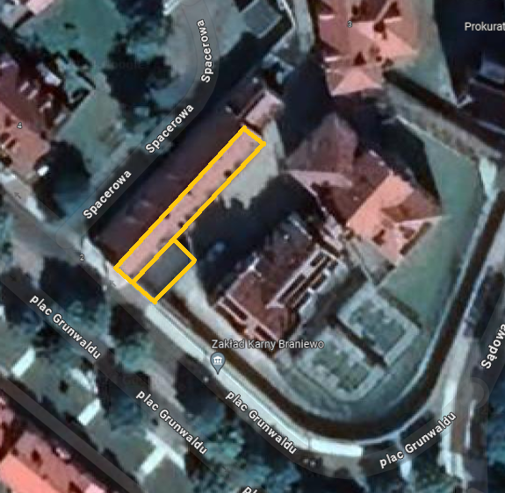
- Niniejsza specyfikacja obejmuje montaż instalacji fotowoltaicznej on-grid o mocy 23,28 kWp ± 1kWp na terenie Oddziału Zewnętrznego w Braniewie Aresztu Śledczego w Elblągu. Montaż modułów pv należy wykonać na dachu budynku wielofunkcyjnego (41 paneli) oraz na dachu śluzy wjazdowej (8 paneli). Do każdego modułu należy zastosować optymalizator mocy. Należy spełnić warunek montażu modułów
o łącznej mocy 23,28 kWp ± 1kWp. Powierzchnia dachu skierowana jest w stronę południowo-wschodnią. Widok połaci dachowej przewidzianej do montażu instalacji wskazano kolorem żółtym.

Zdjęcie poglądowe dachu budynku wielofunkcyjnego oraz dachu śluzy wjazdowej:

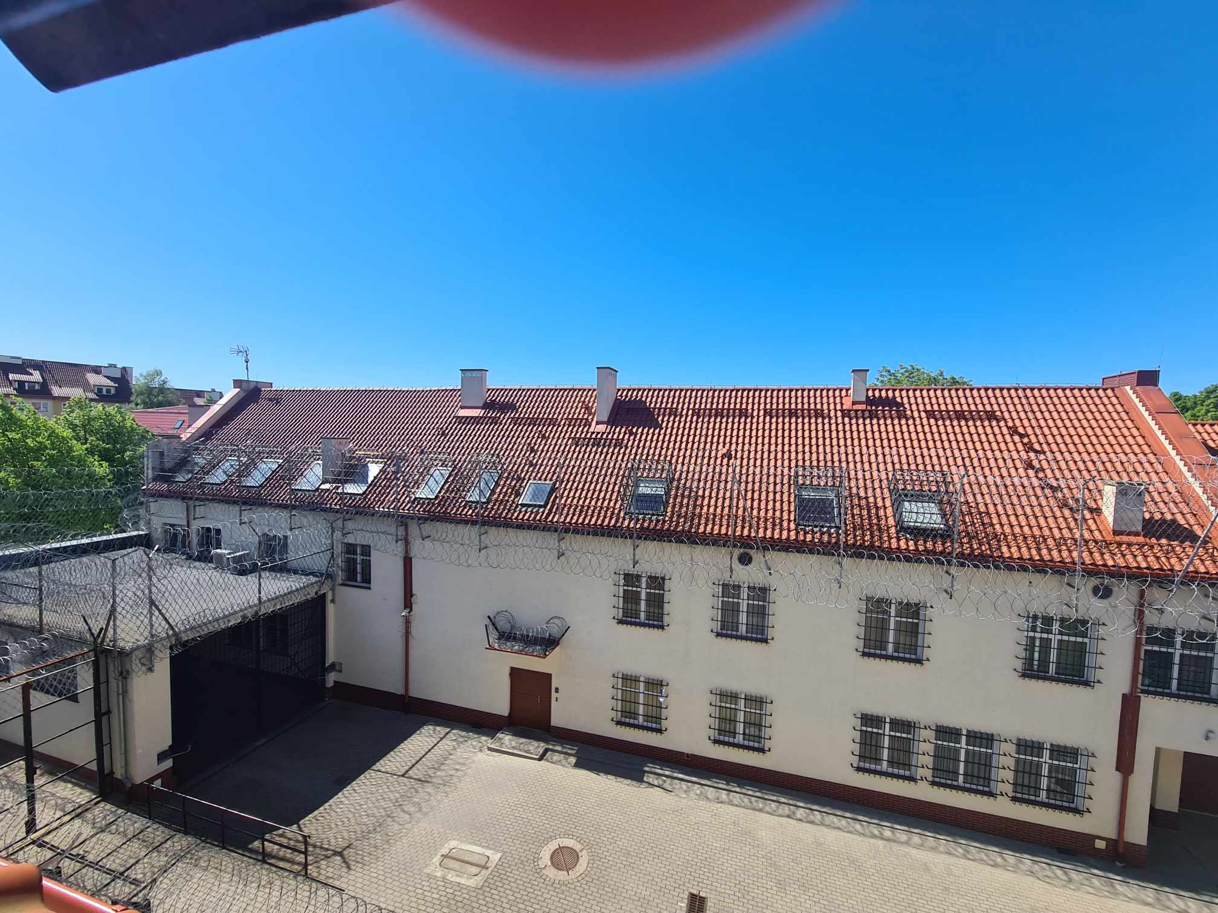

- Na potrzeby niniejszej specyfikacji przyjęto n/w główne elementy instalacji fotowoltaicznej:
  - Falownik Solaredge SE17K - 1 szt. (nie dopuszcza się innych producentów),
  - Moduły fotowoltaiczne np.: Jinko JKM475N-60HL4-V (BF) - 49 szt. (sugerowani producenci: Longi Solar, Risen, Jinko, JA Solar, Sun Power),
  - Optymalizatory mocy - 49 szt. (np.: Solaredge S500B),
  - Rozłącznik pożarowy strony DC - 1 szt.,
  - Systemy mocowań odpowiednie dla danego typu pokrycia dachu - zgodnie z potrzebami,
  - Dedykowane kable solarne DC oraz okablowanie AC,
  - Rozdzielnice AC i DC kompletne z aparatami firmy np.: Eaton, Legrand, Hager, Schneider, ETI, ABB - nie dopuszcza się aparatów innych producentów. Miejsce montażu rozdzielnic AC i DC powinno być w miejscu dostępnym do obsługi (uzgodnione z zamawiającym przed rozpoczęciem prac montażowych).,
  - System zdalnego odczytu wyprodukowanej energii i sygnalizacji błędów po sieci strukturalnej na min. 3 stanowiskach komputerowych (nie dopuszcza się komunikacji po sieci WiFi).

- Wykonawca winien wykonać projekt instalacji fotowoltaicznej przez osobę posiadającą uprawnienia budowlane do projektowania bez ograniczeń w specjalności instalacyjnej w zakresie sieci i instalacji elektrycznych. Dokumentacja musi być bezwzględnie uzgodniona z rzeczoznawcą ds. ppoż. Dokumentacja projektowa musi być sporządzona zgodnie z Rozporządzeniem Ministra Rozwoju z dnia 11 września 2020 r. w sprawie szczegółowego zakresu i formy projektu budowlanego (Dz. U. 2022 poz. 1679 z późn. zm.) oraz zgodnie z ustawą Prawo Budowlane (Dz. U. 2023 poz. 682).

Do projektu technicznego powinny być dołączone karty katalogowe zastosowanych poszczególnych komponentów oraz deklaracje zgodności/certyfikaty/atesty/świadectwa dopuszczenia. W związku
z montażem instalacji pv należy dostosować instalację odgromową na dachach budynków objętych zakresem robót. Wykonać należy również obliczenia wytrzymałościowe dachu w formie opinii technicznej przed montażem instalacji pv, w celu potwierdzenia możliwości jej wykonania.

- Po stronie Wykonawcy jest uzyskanie wszelkich decyzji administracyjnych, pozwoleń, zgłoszeń do zakładu energetycznego, zgłoszeń do Państwowej Straży Pożarnej, itp. oraz uruchomienie instalacji, wykonanie badań/pomiarów wybudowanej instalacji miernikiem MPI-540-PV z ważnym świadectwem wzorcowania, przeszkolenie obsługi. Po stronie Wykonawcy wymagane jest, aby posiadał kierownika robót elektrycznych z ważnymi uprawnieniami budowlanymi do kierowania robotami budowlanymi bez ograniczeń w specjalności instalacyjnej w zakresie sieci i instalacji elektrycznych w okresie realizacji robót.

UWAGA: W obiekcie występuje zespół prądotwórczy o mocy 125 kVA z automatyką SZR.

- Wykonawca udzieli gwarancję na wykonane roboty - 24 miesiące od dnia odbioru potwierdzonego protokołem.

Okresy objęcia gwarancją:
Falownik - gwarancja producenta na min. 12 lat,
Moduły pv wraz z optymalizatorami - gwarancja producenta na min. 12 lat oraz 30 lat gwarancji na liniowy uzysk mocy,
Konstrukcja - gwarancja producenta na min. 10 lat,

Wykonawca w okresie gwarancji (24 miesięcy) wykona 2 bezpłatne przeglądy okresowe
w czasookresie rocznym wraz z wykonaniem pomiarów elektrycznych miernikiem MPI-540-PV i badaniem termowizyjnym.

........................................................ ........................................................
ZAMAWIAJĄCY WYKONAWCA

